Конспект внеклассного мероприятия
«Путешествие – экскурсия в г. Невьянск» (2013 г).
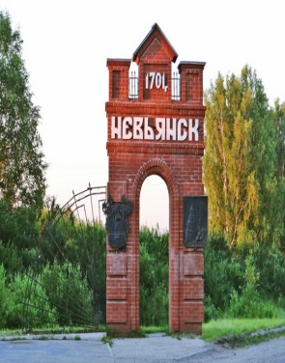
Город Невьянск. Первый настоящий завод Урала, положивший начало горнозаводской цивилизации. Бывшая вотчина Демидовых. Когда-то Невьянский завод гремел на весь мир...
Здесь выпускали лучшее в мире железо, работала самая большая царь-домна, впервые был использован громоотвод, задолго до своего официального открытия применена техника железобетона и тайно плавили первое сибирское серебро...
Невьянск возник в 1701 году как железоделательный завод. Если быть точным, то его датой рождения считается 15 декабря 1701 года, когда был выплавлен первый металл. Лишь несколько месяцев Невьянск был казенным заводом. В марте 1702 года Петр I повелел передать его в частные руки Никиты Антуфьева - родоначальника ставшей знаменитой династии Демидовых.
В XIX веке Невьянск называли «золотым дном». Да и сейчас город стоит фактически на золоте. Все окраины и окрестности города перекопаны не по разу, здесь до сих пор повсюду работают золотопромывальные машины. Но в самом-то городе не покопаешь.
В Невьянске сохранилось очень много старинных домов. Одних только памятников истории и архитектуры порядка 60!
Легендарная и таинственная Невьянская башня. На шпиле башни впервые в мире был применен громоотвод, за несколько лет до его официального открытия.

Рядом с Демидовым!
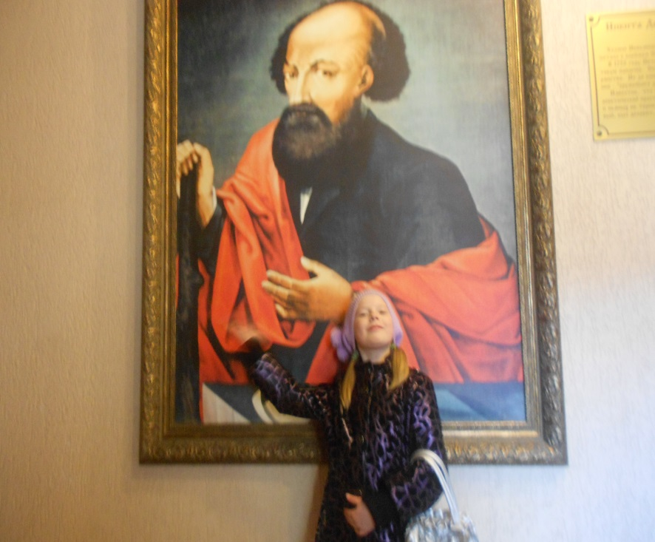

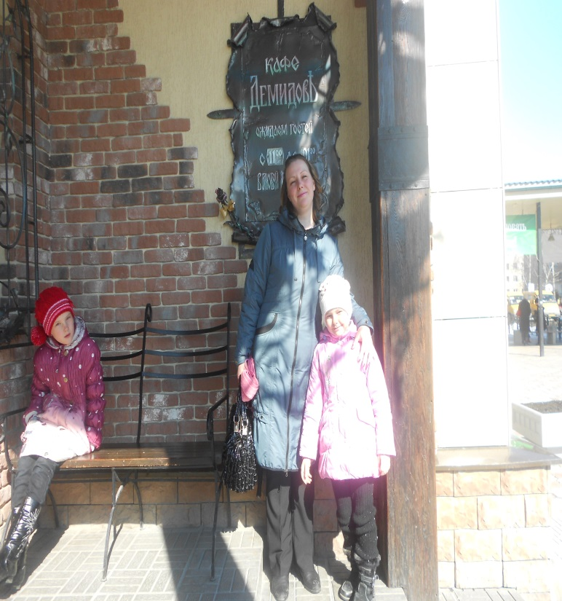

Ждем обед…
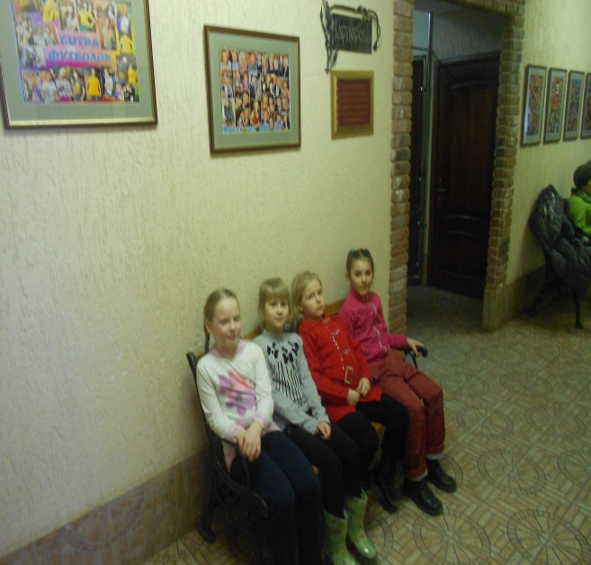
На фабрике игрушек:

